МІНІСТЕРСТВО ОСВІТИ І НАУКИ УКРАЇНИ
НАЦІОНАЛЬНИЙ ТЕХНІЧНИЙ УНІВЕРСИТЕТ УКРАЇНИ «КИЇВСЬКИЙ ПОЛІТЕХНІЧНИЙ ІНСТИТУТ ІМЕНІ ІГОРЯ СІКОРСЬКОГО»

Факультет інформатики та обчислювальної техніки
Кафедра інформатики та програмної інженерії

Лабораторна робота №1
«Дослідження роботи з елементами керування»
з дисципліни «Розробка мобільних застосувань під Android»

Прийняв: Виконав:
Старший викладач Студент 3 курсу, гр. ІП-33
Орленко Сергій Петрович Владарчук Роман
Володимирович

Оцінка: ____
«___» ____________ 2026 р.

Київ – 2026
Лабораторна робота №1
Дослідження роботи з елементами керування

Мета роботи: дослідити створення простого застосунку під платформу Андроїд та набути практичні навички з використання елементів керування інтерфейсу, мов програмування Java чи Kotlin.

Завдання:

Приклад роботи програми:
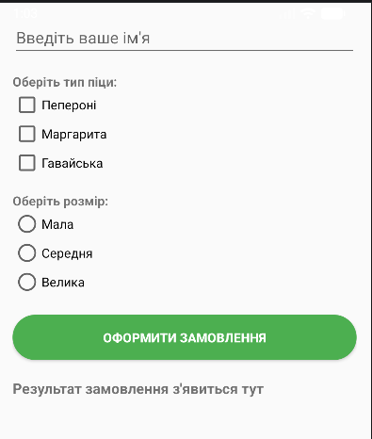
Рис. 1 — Початковий вигляд програми

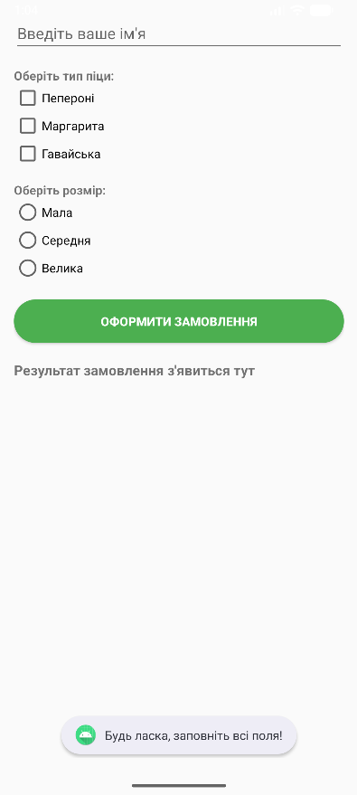
Рис. 2 — Вивід помилки при спробі натиснути кнопку без введених

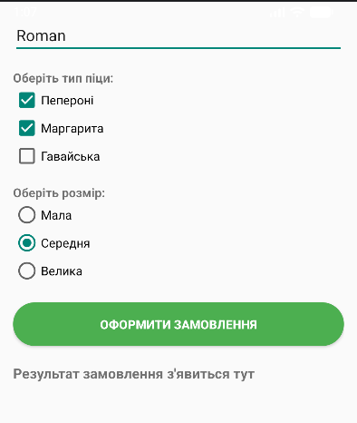
Рис. 3 — Ввід усіх полів

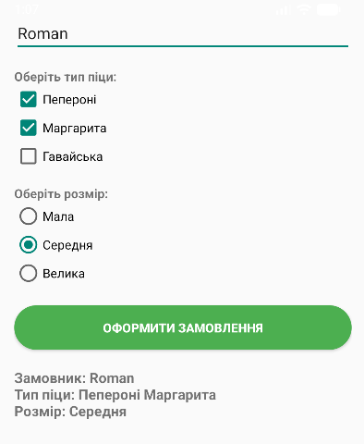
Рис. 4 — Результат натискання кнопки

Висновок:
Під час виконання лабораторної роботи було розроблено Android застосунок мовою Java. Також набуто практичних навичок роботи з базовими елементами інтерфейсу та обробки подій

Контрольні питання:
- Архітектура застосунку під платформу Андроїд.
Архітектура має компонентниий підхід, що розділяє код на рівні UI, Domain та Data

- Загальний огляд компонентів застосунку під Андроїд.
Застосунки Android базуються на чотирьох основних компонентах: Activities (інтерфейс), Services (фонові процеси), Broadcast Receivers (обробка системних подій) та Content Providers (обмін даними)

- Життєвий цикл компоненту «Діяльність».
Створення (onCreate), запуск (onStart), відновлення/активність (onResume), пауза (onPause), зупинка (onStop) та знищення (onDestroy)

- Життєвий цикл компоненту «Служба».
Основні стадії включають створення/ініціалізацію, функціонування (обробку запитів/подій) та завершення роботи/очищення (розмонтування)

- Опис процесів платформи Андроїд.
Процеси: процеси переднього плану, видимі, службові та кешовані. Платформа автоматично знищує найменш пріоритетні процеси при нестачі оперативної пам'яті.

- Яким чином активуються компоненти застосунку.
Компоненти застосунку активуються через систему за допомогою асинхронних повідомлень — Intent (намірів), які запускають відповідні компоненти

- Призначення файлу маніфесту та його структура.
Його головна функція — надати операційній системі або середовищу виконання необхідні дані для коректного встановлення та запуску. Маніфест має ієрархічну структуру

- Поняття ресурсу та яким чином визначаються ресурси.
Ресурси — це рядки, зображення, макети, стилі тощо. Зберігаються в папці res/. Описуються в XML або як файли. Доступ через клас R.

